ЗАДАНИЯ

для проведения школьной олимпиады

по учебному предмету «Биология»

X класс

Время выполнения заданий: 120 мин

Уважаемые участники олимпиады!

Вам предлагаются задания, включающие две части **(А и Б).**

**Часть А включает 40 тестовых заданий**, на каждое из которых предлагается 3-5 ответов (А, В, С и т.д.) На все тесты части А даете **только** **один** правильный ответ.

**Часть Б** включает задания, требующие более детального рассмотрения вопросов.

**Часть А**

**1.Для какого отдела высших растений характерно доминирование в жизненном цикле гаметофита?**

А. Риниеобразные.

B. Мохообразные.

C. Плаунообразные.

D. Папоротникообразные.

E. Голосеменные.

**2**. **В какое время года формируется замыкающий слой чечевички?**

А. Летом. С. Осенью.

В. Зимой. D. Весной.

**3. Какое растение обычно сохраняет первичную анатомическую структуру стебля и корня?**

А. Клен. D. Можжевельник.

В. Сосна E. Плаун.

С. Земляника.

**4.Плоские черви обитают в:**

1 - пресных водоемах; 2 - морских водоемах; 3 - животных; 4 – растениях.

A. 1, 2, 4.C. 1, 2, 3.

B. 2, 3, 4. D. 1, 3, 4.

**5.Окончательный хозяин бычьего цепня:**

A. Человек. C. Псовые.

B. Крупно-рогатый скот. D. Дикие копытные.

**6.Радула моллюсков располагается в:**

A. Ротовой полости. C. Глотке.

B. Предверии рта. D. Пищеводе.

**7.Выберите последовательность, верно отражающую расположение члеников конечности у насекомых.**

A. Лапка – бедро – голень – тазик – вертлуг.

B. Тазик – вертлуг – бедро – голень – лапка.

C. Вертлуг – бедро – тазик – голень – лапка.

D. Лапка – голень – бедро – тазик – вертлуг.

**8.Выберите моллюска, который хотя бы на одной из стадий своего развития ведет паразитический образ жизни.**

A. Слизень садовый.C. Беззубка.

B. Виноградная улитка. D. Мидия.

**9. Какими из ниже перечисленных видов червей можно заразиться при потреблении плохо прожаренного мяса:**

1 - трихинелла; 2 - свиной цепень; 3 - бычий цепень; 4 - аскарида; 5 - острица детская.

A. 1, 2, 3. C. 2, 3, 4.

B. 1, 4, 5. D. 3, 4, 5.

**10.Среди моллюсков наиболее сложно устроенные органы зрения имеются у представителей:**

A. Лопатоногих. C. Брюхоногих.

B. Головоногих. D. Двустворчатых.

**11.Первым промежуточных хозяином у сосальщиков является:**

A. Мелкий рогатый скот. C. Муравей.

B. Моллюск. D. Человек.

**12.Сократительная вакуоль у амебы выполняет функции:**

A. Выведения избытка воды.

B. Движения.

C. Питания.

D. Размножения.

**13**. **Последовательность расположения слоев в стенке тела у большинства плоских червей:**

A. Двухслойный покровный эпителий, кольцевые мышцы, продольные мышцы, целомический эпителий.

B. Однослойный покровный эпителий, кольцевые мышцы, продольные мышцы.

C. Двухслойный покровный эпителий, продольные мышцы, кольцевые мышцы.

D. Однослойный покровный эпителий, кольцевые мышцы, продольные мышцы, целомический эпителий.

Е. Двухслойный покровный эпителий, кольцевые мышцы, продольные мышцы.

**14.Анальное отверстие свиного цепня:**

A. Располагается на заднем конце животного.

B. Располагается на брюшной стороне членика.

C. Отсутствует.

D. Располагается на спинной стороне членика.

**15.Кто из ниже перечисленных животных не обитает в Беларуси:**

A. Пиявка медицинская. C. Пантопорея.

B. Суслик крапчатый.D. Дрофа.

**16.Жизненная емкость легких – это сумма:**

А. Дыхательного объема и резервного объема вдоха.

В. Дыхательного объема и резервного объема выдоха.

С. Дыхательного объема, резервного объема вдоха и резервного объема выдоха.

D. Дыхательного объема, резервного объема выдоха и остаточного объема.

**17.Неподвижноесоединениекостей с помощью швов характерно для:**

A. грудной клетки

B.Черепа

C.Позвоночника

D.Верхней конечности

E.Нижней конечности

**18. Органоиды, имеющиеся в клетках и прокариот и эукариот:**

A. эндоплазматическая сеть  
B. митохондрии  
C. лизосомы  
D. рибосомы

**19.Ионы магния входят в состав:**

А. гемоглобина  
B. инсулина  
C. хлорофилла  
D. тироксина

**20.Каким паразитом невозможно заразиться потребляя воду из водоема:**

A. человеческой аскаридой

B. печеночным сосальщиком

C. трихиной

D. риштой

**21.Среднее ухо костной рыбы:**

A. каналом непосредственно связано с внешней средой

B. располагается в толще костей черепа

C. отсутствует

D. располагается в капсуле выпятившейся в полость черепа

**22.при разрушении эритроцитов в печени человека железо, входящее в состав гема, связывается с белком с образованием:**

A.Ферритина

B.Гемоглобина

C.Гемэритрина

D.Гемоцианина

E.Оксида железа (3)

**23.Многие растения склерофиты обладают:**

A.Хорошо развитой аэренхимой

B.Жёсткими мелкими листьями

C.Способностью накапливать воду в тканях мясистых листьев

D.Тонкими, слабо развитыми корнями

E.Слабо развитой ксилемой

**24. Из названных заболеваний вызывается вирусом:**

A. холера  
B. оспа  
C. чума  
D. Малярия

**25.Ответная реакция организма на раздражение рецепторов , осуществляемая при участии ЦНС,- это**

А. синапс

B **.**рефлекс

C .возбуждение

D.сократимость

**26. Для всех типов животных свойственно(-на, -ен)**: а) гетеротрофное питание; б) двусторонняя симметрия тела; в) неограниченный рост; г) активное передвижение на стадии взрослого организма.

**27. Малощетинковые черви:** а) раздельнополые с прямым развитием; б) гермафродиты с непрямым развитием; в) раздельнополые с непрямым развитием; г) гермафродиты с прямым развитием.

**28. У беззубки:** 1) раковина цельная, имеет вид башенки; 2) незамкнутая кровеносная система; 3) газообмен осуществляется всей поверхностью тела; 4) развитие с личиночной стадией.

а) 1,4; б) 2,4; в) 1,4,3; г) только 4.

**29. Атмосферный азот включается в круговорот благодаря жизнедеятельности**: а) дрожжевых грибов; б) клубеньковых бактерий; в) молочнокислых бактерий; г) плесневых грибов.

**30. Грибы, не образующие мицелия**: а) плесневые; б) пластинчатые; в) дрожжевые; г) трубчатые.

**31. Медузы:** а) размножаются путем почкования; б) имеют более сложную, нежели гидра, кишечную полость; в) двигаются ротовым отверстием вперед; г) не имеют нервной системы.

**32. Личинки майских жуков питаются:** а) листьями; б) корнями; в) корой; г) древесиной.

**33. Чем является водоросль для гриба в организме лишайника?** а) пищей; б) конкурентом; в) симбионтом; г) паразитом.

**34. Грибы, размножающиеся почкованием:** а) плесневые; б) пластинчатые; в) дрожжевые; г) трубчатые.

**35. К прокариотам относятся:** а) водоросли; б) грибы-паразиты; в) мхи; г) цианобактерии.

**36. Флоэма – это ткань:**

а) образовательная; б) основная; в) проводящая; г) механическая.

**37. Для головоногих моллюсков характерен признак:** а) гермафродиты; б) хорошо развита раковина; в) прямое развитие; г) слабо развита нервная система.

**38. Функция газообмена кожицы листа возможна благодаря:** а) хлоропластам; б) устьицам; в) межклетникам; г) чечевичкам.

**39. Наибольшую опасность в качестве переносчика заболеваний человека представляет:** а) пылевой клещ; б) иксодовый клещ; в) чесоточный клещ; г) мучной клещ.

**40. Половое размножение бычьего цепня происходит в:** а) организме человека; б) воде; в) моллюске; г) кишечнике коровы.

**Часть Б**

**Задание 1.( поставить «+» или «-»)**

|  |
| --- |
| **Признак** |
| **Сосальщик печеночный** | **Цепень свиной** | **Аскарида**  **человеческая** |
| **1.** В жизненном цикле есть стадии развития во внешней среде |  |  |  |
| **2.**В жизненном цикле есть свободноживущие подвижные стадии развития |  |  |  |
| **3.**Полость тела первичная |  |  |  |
| **4.** Полость тела вторичная |  |  |  |
| **5.** Полость тела заполнена паренхимой |  |  |  |
| **6.** Заражение хозяев происходит путем проглатывания инвазионной стадии |  |  |  |
| **7.** Промежуточным хозяином может быть человек |  |  |  |

**Задание 2.**

1. Что изображено на рисунке?
2. Подпишите рисунок

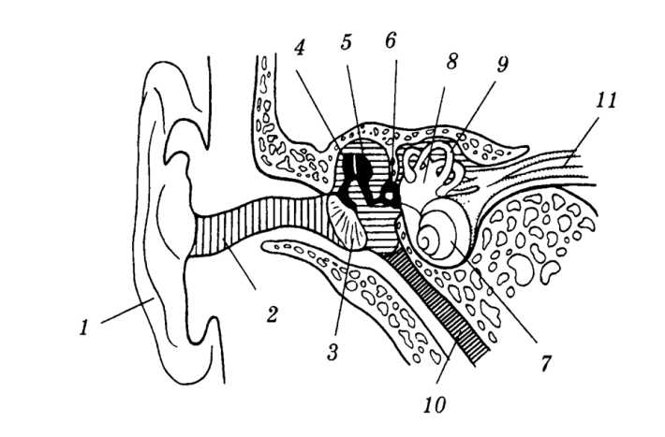

**Задания 3.** Вам предлагается 10 вопросов с несколькими вариантами ответа (от 0 до 5-ти). Выберите лишь те ответы, которые вы считаете правильными

1. **В организме человека белки непосредственно могут превращаться в:**

А) нуклеиновые кислоты;

Б) крахмал;

В) жиры;

Г) углеводы;

Д) углекислый газ и воду.

1. **В чем проявляется сходство голосеменных и покрытосеменных:**

А) имеют хорошо развитые вегетативные органы;

Б) способны образовывать обширные леса;

В) опыляются насекомыми и птицами;

Г) размножаются семенами;

Д) образуют сухие и сочные плоды.

1. **К каким нарушениям в организме человека может привести неправильная осанка:**

А) искривлению позвоночника;

Б) нарушению строения суставов верхних конечностей;

В) смещению внутренних органов;

Г) нарушению функций костного мозга;

Д) изменению химического состава костей.

1. **У прыткой ящерицы, как и у других пресмыкающихся:**

А) внутреннее оплодотворение;

Б) температура тела постоянная;

В) развитие зародыша происходит в яйце;

Г) кожа сухая;

Д) прямое постэмбриональное развитие.

1. **Видоизмененные листья кактуса могут выполнять следующие функции:**

А) помогают в распространении семян;

Б) осуществлять фотосинтез;

В) защищать от поедания животными;

Г) запасать воду;

Д) защищать от палящих лучей солнца.

1. **В чем проявляется сходство растений и грибов:**

А) растут в течении всей жизни;

Б) всасывают воду и минеральные соли поверхностью тела;

В) питаются готовыми органическими веществами;

Г) являются производителями в экосистемах;

Д) имеют клеточное строение.

1. **Инсулин в организме человека:**

А) влияет на использование углеводов клетками;

Б) регулирует обмен жиров;

В) способствует превращению избытка глюкозы в гликоген;

Г) повышает содержание сахара в крови;

Д) обеспечивает необходимый уровень обмена белков.

1. **Какие признаки характерны для растений отдела Папоротниковидные:**

А) в цикле развития формируется заросток;

Б) органом размножения является цветок;

В) оплодотворение связано с водой;

Г) размножаются с помощью спор;

Д) наблюдается чередование бесполого и полового поколения.

1. **К двустворчатым моллюскам, обитающим в пресных водоемах, относятся:**

А) перловицы;

Б) беззубки;

В) шаровки;

Г) гребешки;

Д) мидии.

1. **Эпителиальные ткани образуют:**

А) покровы тела;

Б) слизистые оболочки пищеварительных органов;

В) железы внутренней секреции;

Г) внутренний слой сердца;

Д) железы внешней секреции.

**Задания 4.** Задание на определение правильности суждений. Номера правильных суждений внесите в матрицу (15 суждений).

1. Витамины А и Д относятся к жирорастворимым.
2. Шишка голосеменных растений – видоизмененный плод.
3. Гидропоника – способ выращивания растений на дистиллированной воде с добавлением питательных солей.
4. В клеточных стенках грибов и покровах членистоногих содержится хитин.
5. Наибольшее количество шейных позвонков из всех млекопитающих имеет жираф.
6. Все растения содержат хлоропласты.
7. Физиологическим называют раствор поваренной соли 0,9% - ой концентрации.
8. Половое размножение хламидомонады происходит при наступлении неблагоприятных условий.
9. Молекула сахарозы состоит из остатков глюкозы.
10. Кожное дыхание характерно для представителей класса Земноводные.
11. У человека белки перевариваются ферментами, которые выделяет только желудок.
12. Световой микроскоп позволил изучить тонкое строение вирусов.
13. Запасным питательным веществом у всех организмов является крахмал.
14. Зубы у всех млекопитающих дифференцированы.
15. Эритроциты образуются в красном костном мозге.

**Задание 5.** Установите соответствие между семействами покрытосеменных растений и их признаками.

|  |  |
| --- | --- |
| Семейства | Признаки семейств |
| 1. Крестоцветные  2. Пасленовые | А. Лепестков 4  Б. Лепестков 5  В. Лепестки свободные  Г. Лепестки сросшиеся  Д. Тычинок 5 |

**Задание 6.** Установите соответствие между форменными элементами крови и их признаками.

|  |  |
| --- | --- |
| Клетки | Признаки форменных элементов |
| 1. Эритроциты  2. Лейкоциты | А. Двояковогнутые диски  Б. Амебоидная форма  В. Ядра нет  Г. Ядро есть  Д. Обладают фагоцитозом |

**Задание 7.** Заполните таблицу, указав отсутствие признака знаком   
«–», наличие признака знаком «+».

|  |  |  |  |  |  |
| --- | --- | --- | --- | --- | --- |
|  | ламинария | кукушкин лен | папоротник | можжевельник | паслен |
| жилки |  |  |  |  |  |
| крахмал |  |  |  |  |  |
| ризоиды |  |  |  |  |  |
| семена |  |  |  |  |  |
| стебель |  |  |  |  |  |
| устьица |  |  |  |  |  |
| хлорофилл |  |  |  |  |  |
| эндосперм |  |  |  |  |  |

**Задание 8.** Установите соответствие.

|  |  |
| --- | --- |
| Животное | Особенности строения кровеносной системы |
| А) уж  Б) линь  В) кабан | 1. Два желудочка и одно предсердие 2. Одно предсердие и один желудочек 3. Два предсердия, два желудочка и левая дуга аорты 4. Два предсердия, два желудочка и правая дуга аорты 5. Два предсердия и один желудочек с неполной перегородкой |

**Задание 9.** Подпишите рисунок

|  |  |  |  |  |  |  |
| --- | --- | --- | --- | --- | --- | --- |
| 1 | 2 | 3 | 5 | 6 | 7 | 9 |
|  |  |  |  |  |  |  |

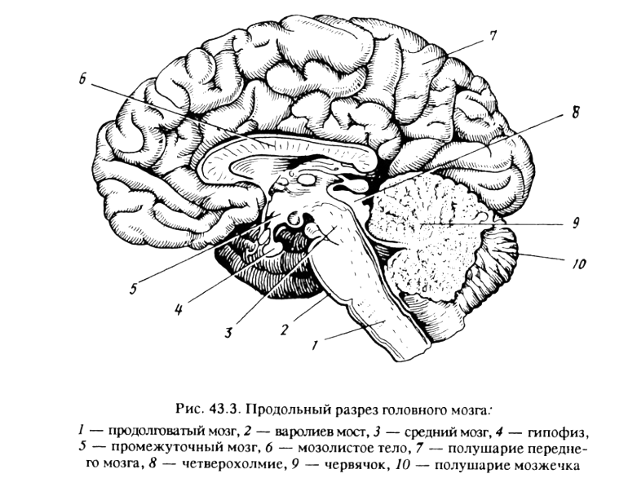

**Задание 10.**  Какая ткань изображена на рисунке? Что обозначено на рисунке цифрами 1 – 11?

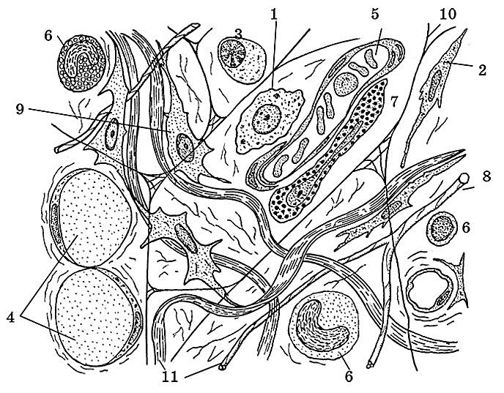

**Задание 11.** Выскажите своё предположение: что произойдёт, если все насекомые исчезнут с нашей планеты?

**Задание 12.** Заполните пустые ячейки таблицы, используя слова из приведенного списка:

|  |  |  |
| --- | --- | --- |
| **Плод** | **Тип околоплодника** | **Пример растения** |
| **… (А)** | Сочный | Малина |
| Орех | **…(Б)** | Лещина |
| Семянка | Сухой, невскрывающийся | **…(В)** |

Список слов:

1. ягода;
2. сборная костянка;
3. сочный;
4. сухой, вскрывающийся;
5. сухой, невскрывающийся;
6. мак;
7. фасоль;
8. пшеница;
9. подсолнечник.

*Ответ запишите в виде сочетания букв и цифр, соблюдая алфавитную последовательность букв. Например: А1Б3В6*

**Задание 13.** Членистоногие — мелкие животные. Самые крупные из них — некоторые из морских раков. Они имеют размеры тела примерно такие же, как туловище у кошки или зайца. Почему среди членистоногих не было и нет таких крупных животных, как слон или хотя бы как собака?

**Задание 14.** Для каждого животного укажите таксон, к которому оно принадлежит:

|  |  |
| --- | --- |
| **Животное** | **Таксон** |
| А) овод бычий  Б) цепень бычий  В) аурелия ушастая  Г) гидра стебельчатая  Д) планария молочно-белая | 1) тип Хордовые  2) тип Моллюски  3) тип Членистоногие  4) тип Плоские черви  5) тип Круглые черви  6) тип Кольчатые черви  7) тип Кишечнополостные |

*Ответ запишите в виде сочетания букв и цифр, соблюдая алфавитную последовательность букв левого столбца. Например: А5Б4В4Г3Д1.*

**Задание 15.** Сформулируйте правила, которые помогут избежать заражения дизентерийной амебой.

**Ответы X класс (142 балла)**

**Часть А (40 баллов)**

|  |  |  |  |  |  |  |  |  |  |  |  |  |  |  |  |  |  |  |  |  |  |  |  |  |
| --- | --- | --- | --- | --- | --- | --- | --- | --- | --- | --- | --- | --- | --- | --- | --- | --- | --- | --- | --- | --- | --- | --- | --- | --- |
| **1** | **2** | **3** | **4** | **5** | **6** | **7** | **8** | **9** | **10** | **11** | **12** | **13** | **14** | **15** | **16** | **17** | **18** | **19** | **20** | **21** | **22** | **23** | **24** | **25** |
| **b** | **c** | **e** | **c** | **a** | **c** | **b** | **c** | **а** | **b** | **b** | **a** | **b** | **C** | **d** | **c** | **b** | **d** | **c** | **c** | **c** | **c** | **b** | **b** | **b** |
| **26** | **27** | **28** | **29** | **30** | **31** | **32** | **33** | **34** | **35** | **36** | **37** | **38** | **39** | **40** |  |  |  |  |  |  |  |  |  |  |
| а | г | б | б | в | б | б | в | в | г | в | в | б | б | а |  |  |  |  |  |  |  |  |  |  |

**Часть Б (102 балла)**

**Задание 1 (10.5 баллов) 0,5 балла за позицию ( поставить «+» или «-»)**

|  |
| --- |
| **Признак** |
| **Сосальщик печеночный** | **Цепень свиной** | **Аскарида**  **человеческая** |
| **1.** В жизненном цикле есть стадии развития во внешней среде | **+** | **+** | **+** |
| **2.**В жизненном цикле есть свободноживущие подвижные стадии развития | **+** | **–** | **–** |
| **3.**Полость тела первичная | **–** | **–** | **+** |
| **4.** Полость тела вторичная | **–** | **–** | **–** |
| **5.** Полость тела заполнена паренхимой | **+** | **+** | **–** |
| **6.** Заражение хозяев происходит путем проглатывания инвазионной стадии | **+** | **+** | **+** |
| **7.** Промежуточным хозяином может быть человек | **–** | **+** | **–** |

**Задание 2(9, 5 баллов)**

1. Орган слуха **(1,5 баллов)**

2. Подписать рисунок **(8 баллов)**

1. Ушная раковина

2.Наружный слуховой проход

3.Барабанная перепонка

4.Молоточек

5.Наковальня

6.Стремечко

7.Улитка

8.Отолитовый аппарат

**Задание 3. [14 баллов] по 0.5 балла за позицию**

|  |  |  |  |  |  |  |  |  |  |  |
| --- | --- | --- | --- | --- | --- | --- | --- | --- | --- | --- |
|  | **1** | **2** | **3** | **4** | **5** | **6** | **7** | **8** | **9** | **10** |
| **1-10** | В,Г | А,Б,Г | А,В | А,В,Г,Д | В | А,Б,Д | А,В | А,В,Г,Д | А,Б | А,Б,В,Г,Д |

**Задание 4. [7 баллов]**

|  |  |  |  |  |  |  |  |  |  |  |  |  |  |  |  |
| --- | --- | --- | --- | --- | --- | --- | --- | --- | --- | --- | --- | --- | --- | --- | --- |
| № | **1** | **2** | **3** | **4** | **5** | **6** | **7** | **8** | **9** | **10** | **11** | **12** | **13** | **14** | **15** |
| прав. "ДА" | х |  | х | х |  |  | х | х |  | х |  |  |  |  | х |
| неправ "нет" |  | х |  |  | х | х |  |  | х |  | х | х | х | х |  |

**Задание 5.[2,5 балла]**

|  |  |
| --- | --- |
| 1 | 2 |
| Крестоцветные  А В | Пасленовые  Б Г Д |

**Задание 6. [2,5 балла]**

|  |  |
| --- | --- |
| 1 | 2 |
| Эритроциты  А В | Лейкоциты  Б Г Д |

**Задание 7. (20 баллов) по 0.5 б за позицию**

|  |  |  |  |  |  |
| --- | --- | --- | --- | --- | --- |
|  | ламинария | кукушкин лен | папоротник | можжевельник | паслен |
| жилки | **-** | **+** | **+** | **+** | **+** |
| крахмал | **-** | **+** | **+** | **+** | **+** |
| ризоиды | **+** | **+** | **+** | **-** | **-** |
| семена | **-** | **-** | **-** | **+** | **+** |
| стебель | **-** | **+** | **+** | **+** | **+** |
| устьица | **-** | **+** | **+** | **+** | **+** |
| хлорофилл | **+** | **+** | **+** | **+** | **+** |
| эндосперм | **-** | **-** | **-** | **+** | **+** |

**Задание 8. (1.5 балла) по 0.5 балла за позицию**

А5Б2В3

**Задание 9. (7 баллов)**

|  |  |  |  |  |  |  |
| --- | --- | --- | --- | --- | --- | --- |
| 1 | 2 | 3 | 5 | 6 | 7 | 9 |
| Продолго-ватый  мозг | Варолиев мост | Средний  мозг | Промежуточный  мозг (гипоталамус) | Мозолистое  тело | Большие полушария | Мозжечок |

**Задание 10. (11 баллов)**

**Рыхлая волокнистая соединительная ткань:** 1 – макрофаг; 2 – фиброцит; 3 – плазмоцит (плазматическая клетка); 4 – липоцит (жировая клетка); 5 – кровеносный сосуд с эритроцитами; 6 – лейкоциты; 7 – тучные клетки; 8 – нервное волокно; 9 – фибробласт; 10 – эластическое волокно; 11 – коллагеновое волокно.

**Задание 11. 3 балла**

Может рухнуть вся экосистема. Насекомые являются опылителями, а большая часть растений размножается именно таким образом, следовательно, в след за насекомыми станут исчезать растения, далее — животные (травоядные и хищные) и птицы, в т.ч. и человек, который питается растительной пищей и животными.

**Задание 12. 3 балла**

А2Б5В9

**Задание 13. 3 балла**

Наружный скелет такой плотный, что не растягивается и не даёт возможности животному расти. Поэтому рост членистоногих сопровождается линьками, при которых старый панцирь сбрасывается и за короткое время образуется новый. Следовательно, и сам организм членистоногих за период образования нового хитинового покрова растёт, но не так быстро, чтобы за короткий период времени достичь размера собаки или слона.

**Задание 14. 5 баллов**

А3Б4В7Г7Д4

**Задание 15. 2,5 балла – 0.5 балла за позицию**

1) мыть фрукты и овощи

2) не пить сырую воду из открытых водоемов

3) соблюдать правила личной гигиены

4) проверять режим и сроки хранения продуктов

5) знать технологию приготовления пищи